TRANSFORMASI KOMIK SANGKURIANG KARYA R.A KOSASIH MENJADI PANTUN NASIHAT

¹Muchamad Nuari Ramdan, ²Cinde Adia Diningsih
¹²³FKIP Universitas Suryakancana
1ramanuari123@gmail.com, ²adiacinde@yahoo.com

Abstrak

Penelitian ini menjelaskan tentang transformasi komik Sangkuriang karya R.A. Kosasih menjadi pantun nasihat. Tujuannya untuk mentransformasi dan mendeskripsikan komik Sangkuriang karya R.A. Kosasih menjadi pantun nasihat. Penelitian ini dilakukan karena peneliti memiliki keinginan untuk membuat pembaharuan dalam kesusastraan. Selain itu, sebagai bahan literasi terutama pada kalangan peserta didik, sehingga penelitian transformasi ini memiliki kebermaknaan dan manfaat yang luas. Pendekatan dan metode yang digunakan yaitu kualitatif dan deskriptif dengan teknik pengumpulan data studi pustaka. Dalam hasil penelitian menghasilkan beberapa pantun nasihat yang ditransformasi dari komik Sangkuriang karya R.A. Kosasih. Pantun nasihat tersebut disesuaikan dengan peristiwa yang terdapat dalam komik Sangkuriang karya R.A. Kosasih serta tidak mengubah tema yang sebenarnya.

Kata Kunci: Komik Sangkuriang, Pantun Nasihat, Transformasi

Abstract

This study describes the transformation of the Sangkuriang comic by R.A. Kosasih became a poem of advice. The aim is to transform and describe the Sangkuriang comic by R.A. Kosasih became a poem of advice. This research was conducted because researchers have a desire to make innovations in literature. In addition, as a literacy material, especially among students, so this transformation research has broad meaning and benefits. The approach and method used are qualitative and descriptive with literature study data collection techniques. The results of the research resulted in several advice rhymes which were transformed from the Sangkuriang comic by R.A. Kosasih. The advice rhyme is adapted to the events contained in the Sangkuriang comic by R.A. Kosasih and does not change the actual theme.

Keywords: Rhyme of Advice, Sangkuriang Comic, Transformation

PENDAHULUAN
Transformasi merupakan mengubah atau membuat dari bentuk A menjadi bentuk B, dan jika dikaitkan dengan sastra yaitu mengubah bentuk sebuah karya sastra, misalnya puisi menjadi drama, drama menjadi novel, dan sebagainya (Suryani, wawancara pribadi, 4 Maret 2021). Damono (dalam Dhipra, 2016, hlm. 72) menyatakan bahwa transformasi adalah perubahan dari satu jenis kesenian ke kesenian yang lain. Karya sastra tidak hanya bisa diterjemahkan, akan tetapi dapat dialihkan dari satu bahasa ke bahasa lain (ditransformasikan) diubah menjadi jenis kesenian lain. Damono pun memberikan contoh bahwa, "Yang dimaksud dengan alih wahana misalnya cerita rekaan diubah menjadi tari, drama, atau film, sedangkan puisi diubah menjadi lagu atau tulisan, dan sebagainya." Di samping itu, transformasi dapat berlangsung dengan berbagai faktor seperti keaslian, kesetiaan, sosial, pemujaan, dan ideologi (Ajidarma, 2016, hlm. 57). Artinya, dalam mentransformasikan sebuah karya sastra harus menguasai beberapa faktor seperti yang diutarakan sebelumnya agar menjadi karya yang baik. Berdasarkan beberapa pendapat di atas, transformasi merupakan perubahan bentuk karya menjadi bentuk lain misalnya puisi menjadi lagu, cerita pendek menjadi sebuah pertunjukan, cerita rakyat menjadi pantun, dan sebagainya.
Memang dapat dikatakan sedikit buku yang berbicara tentang transformasi. Namun, apabila dilihat contoh yang dipaparkan oleh Damono (dalam Dhipra, 2016, hlm. 72) tentang transformasi, sebenarnya hal ini telah banyak terjadi dalam Sastra Indonesia. Para pegiat dan pemerhati sastra telah mengenal istilah transformasi dan adaptasi, kini Damono mengenalkannya dengan istilah alih wahana. Esensi dari istilah tersebut sama, yaitu pengubahan satu jenis karya sastra menjadi karya sastra yang lain. Damayanti (dalam Wiradharma, 2020, hlm. 139) mengemukakan bahwa transformasi tidak dapat dikatakan sebagai plagiasi karena mengubah karya yang telah ada ke dalam bentuk kesenian yang lain, misalnya lirik lagu menjadi cerpen, lagu menjadi film, atau film menjadi lagu, dan lainnya. Meskipun demikian, hendaknya hasil transformasi yang diciptakan tetap mencantumkan judul dan pencipta karya yang ditransformasikan. Dalam hal ini, transformasi membawa perubahan yang signifikan karena adanya perubahan medium atau media yang digunakan dengan konsep dan tampilan yang lebih baru dan masa kini. Bahkan transformasi ini dapat dijadikan sebagai salah satu media pelestarian berbagai karya. Selain itu, menurut Surastina (2018, hlm. 7) mengemukakan bahwa, transformasi karya sastra dapat dijadikan sebagai hiburan dengan dinikmati, dipahami, dipelajari, dan dimanfaatkan. Karya sastra ini diciptakan untuk tujuan komunikasi, yaitu komunikasi antara sastrawan (pengarang) dengan penikmat. Dalam konteks tersebut karya sastra memiliki peran yang cukup penting bagi kehidupan. Karya sastra dapat dikatakan lembaga sosial yang menggunakan bahasa sebagai sarana komunikasi yang dapat menampilkan gambaran kehidupan, dan kehidupan itu sendiri adalah suatu bentuk kenyataan sosial (Abdullah, 2013, hlm. 248).
Peneliti memiliki keinginan untuk membuat pembaharuan dalam kesusastraan yaitu dengan mentransformasi sebuah komik berjudul Sangkuriang karya R.A. Kosasih menjadi bentuk lain yaitu pantun nasihat. Lubis (2020, hlm. 40) mengemukakan bahwa pantun nasihat merupakan salah satu jenis pantun yang berisikan nasihat atau petuah, bertujuan untuk mendidik dan memberikan nasihat moral serta budi pekerti. Senada dengan Febriyandi, dkk. (2009, hlm. 229), bahwa pantun nasihat berisi petuah dan amanah yang berkaitan dengan norma dan nilai. Berdasarkan kedua pendapat di atas, dapat disimpulkan bahwa pantun nasihat adalah salah satu jenis pantun yang berisikan petuah dan nasihat.
Pantun ini hampir seluruh isinya mengenai pengajaran terhadap seseorang untuk menjadi lebih baik. Berkenaan dengan hal tersebut Ari (dalam Desfitria dan Nugraheni, 2021, hlm. 20) mengemukakan bahwa pantun nasihat memiliki ciri berdasarkan siklus kehidupan manusia yaitu, (a) berisi moral, (b) berisi budi pekerti, dan (c) memiliki tujuan mendidik. Disebut pantun nasihat karena memberikan nasihat kepada orang lain dengan tujuan yang baik. Hal ini serupa dengan pendapat Wahyuni (dalam Apriansah, 2018, hlm. 47) bahwa pantun nasihat adalah jenis pantun lama yang berisi nasihat dengan tujuan untuk mengajak kebaikan atau menjadi lebih baik lagi dalam menjalani hidup. Dengan demikian, salah satu ciri pantun nasihat yaitu mengajak kebaikan terutama dalam menjalani hidup. Selain itu, Suroso (dalam Anwar, 2016, hlm. 46) berpendapat bahwa pantun nasihat yaitu pantun orang tua, karena biasanya digunakan orang tua dalam acara-acara adat, memberikan petuah atau nasihat, dan memberikan ajaran agama. Berdasarkan beberapa pendapat di atas, dapat disimpulkan ciri-ciri pantun nasihat yaitu, (a) berisi moral, artinya pantun nasihat ini memiliki isi ajaran tentang baik buruknya perbuatan, sikap atau tata laku, kewajiban, akhlak, sopan santun, dan sebagainya, (b) berisi budi pekerti, artinya pantun nasihat ini berisi tentang cara berbuat baik dan buruk, perangai, tata laku, akhlak, dan sebagainya yang diinformasikan kepada penikmat agar lebih baik lagi, (c) memiliki tujuan mendidik, artinya pantun nasihat ini memiliki isi tentang tuntunan-tuntunan atau latihan-latihan mendidik kepada penikmat, (d) mengajak kebaikan, artinya pantun nasihat ini memiliki maksud untuk mengajak penikmat menjadi lebih baik lagi dari sebelumnya dengan diberikan nasihat-nasihat berupa sebuah pantun, dan (e) memberikan petuah, artinya memberikan sebuah nasihat atau pelajaran yang baik kepada penikmat melalui sebuah pantun. Pantun nasihat dapat diartikan sebagai pantun yang mengajak kebaikan terutama dalam menjalani hidup. Nasihat yang disampaikan melalui pantun berupa pesan-pesan untuk menuntun atau mengarahkan kehidupan agar tidak berbuat hal-hal yang tidak diinginkan atau bertentangan dengan norma yang berlaku di masyarakat. Oleh karena itu, pantun nasihat akan menjadi tujuan transformasi yang sebelumnya sebuah komik Sangkuriang karya R.A. Kosasih.
Peneliti menggunakan proses transformasi menurut Eneste (dalam Wiradharma, 2020, hlm. 139) bahwa transformasi dapat dibagi menjadi tiga yakni pengurangan, penambahan, dan pengubahan bervariasi. Selain itu, mengacu kepada struktur pantun dalam pentransformasian tersebut. Setyadiharja (2018, hlm. 15) mengemukakan bahwa pantun memiliki struktur yang dibentuk menjadi dua bagian yaitu sampiran dan isi. Sampiran berfungsi untuk menyiapkan rima dan irama agar mempermudah pendengar memahami pantun, di samping itu sering diartikan sebagai pembayang maksud. Isi merupakan bagian inti pantun yang berisi maksud atau pikiran pembuat pantun. Senada dengan Miharja (dalam Anwar, 2016, hlm. 42), struktur pantun terdiri atas sampiran dan isi. Sampiran ialah menyiapkan rima dan irama untuk mempermudah pendengar memahami isi pantun. Sampiran pada umumnya tidak berkaitan atau berhubungan dengan isi, tetapi dapat sebagai bayangan isi. Sedangkan isi ialah bagian inti yang mengungkapkan pikiran atau maksud pembuat pantun. Berdasarkan pendapat di atas dapat disimpulkan bahwa terdapat dua struktur pantun, yaitu sampiran dan isi. Sampiran merupakan sebuah rima dan irama, sedangkan isi merupakan inti dari pantun tersebut (maksud yang ingin disampaikan). Proses ini akan menjadi acuan peneliti dalam mentransformasi komik Sangkuriang karya R.A. Kosasih menjadi pantun nasihat.
Penelitian ini bertujuan untuk membuat sebuah pembaharuan dalam kesusastraan dan bahan literasi melalui hasil transformasi. Sebelumnya, terdapat penelitian terdahulu terkait transformasi serupa namun berbeda hasilnya. Penelitan tersebut yaitu transformasi komik berjudul "Perancangan Transformasi Komik Digital "Sing Bahu Rekso" ke dalam Format Cetak" oleh Tanoko dan Godham, yang dapat disimpulkan bahwa penelitian ini menekankan kepada perencanaan dan proses transformasi komik digital menjadi cetak. Selain itu, penelitian berjudul "Transformasi Komik OOKU Karya Fumi Yoshinaga ke Bentuk Film OOKU Karya Fuminori Kaneko; Kajian Ekranisasi" oleh Dewi Oktavia, yang dapat disimpulkan bahwa penelitian ini membahas tentang proses transformasi menggunakan kajian ekranisasi yaitu pengurangan, penambahan, dan perubahan variasi. Dapat disimpulkan bahwa kedua penelitian tersebut sangat signifikan dan berhasil jika dilihat dari hasil penelitian. Tujuan penelitian pun serupa yaitu untuk membuat suatu hal baru dan menarik dari hasil transformasi. Oleh karena itu, peneliti mengusung komik menjadi salah satu bahan penelitian yang nantinya akan ditransformasi menjadi karya sastra lain yaitu pantun nasihat sebagai pembaharuan kesusastraan dan bahan literasi.

METODE
Pendekatan yang digunakan dalam penelitian ini adalah kualitatif. Rahardjo (dalam Manab, 2015, hlm. 4) mengemukakan bahwa pendekatan kualitatif memiliki pengertian yaitu sebagai kegiatan atau aktivitas ilmiah dengan cara mengumpulkan data secara sistematis, mengurutkan sesuai kategori, mendeskripsikan, menginterpretasikan data yang diperoleh dari wawancara, observasi, dan dokumentasi. Data tersebut dapat berupa foto, gambar, buku, majalah, catatan-catatan rapat, dan sebagainya. Penelitian ini menekankan kepada gambaran atau deskripsi hasil transformasi komik Sangkuriang karya R.A. Kosasih menjadi pantun nasihat. Senada dengan pernyataan tersebut, Meleong (2019, hlm. 11) mengemukakan bahwa metode deskriptif merupakan data yang dikumpulkan berupa kata-kata, foto, gambar, dan bukan angka. Hal ini memiliki arti bahwa metode deskriptif merupakan metode penggambaran atau pendeskripsian suatu objek yang diteliti. Selain itu, teknik pengumpulan data yang digunakan ialah studi pustaka. Fitrah dan Luthfiyah (2017, hlm. 138) mengemukakan bahwa studi pustaka merupakan serangkaian kegiatan penelitian dengan mengumpulkan, mendalami, menelaah, mempelajari, mencermati data pustaka kemudian dibaca dan dicatat serta mengolahnya. Studi kepustakaan juga dapat diartikan sebagai kajian teori melalui berbagai referensi terkait nilai, budaya, dan norma yang berkembang pada situasi sosial dalam buku, jurnal, dokumen, dan sebagainya. Berdasarkan pendapat tersebut studi pustaka merupakan sebuah penelitian tanpa terjun langsung ke lapangan untuk bertemu dengan partisipan, karena data-data yang dikumpulkan dan didapatkan berasal dari sumber pustaka berupa buku, jurnal, dokumen, dan sebagainya kemudian dibaca, dicatat, dan dianalisis.
Berdasarkan uraian di atas, sangat relevan dengan tujuan penelitian yang akan dilakukan yaitu mentransformasi komik Sangkuriang karya R.A. Kosasih menjadi pantun nasihat dengan mendeskripsikan atau menggambarkan hasil penelitian tersebut.

PEMBAHASAN
Penelitian ini menekankan kepada transformasi komik Sangkuriang karya
R.A. Kosasih menjadi pantun nasihat dengan mengacu kepada proses transformasi menurut Eneste (dalam Wiradharma, 2020, hlm. 139) dan struktur pantun (Setyadiharja, 2018, hlm. 15; Miharja (dalam Anwar, 2016, hlm. 42)). Pantun nasihat menjadi patokan utama dalam penelitian, peneliti memberikan kode pada setiap pantun yang telah diciptakan, agar berciri dan mempermudah dalam mencari pantun tersebut. Selain memberikan hiburan, pantun nasihat juga dapat dijadikan pembelajaran bagi penikmat terutama pada kalangan peserta didik. Berikut pantun nasihat hasil transformasi dari komik Sangkuriang karya R.A. Kosasih.
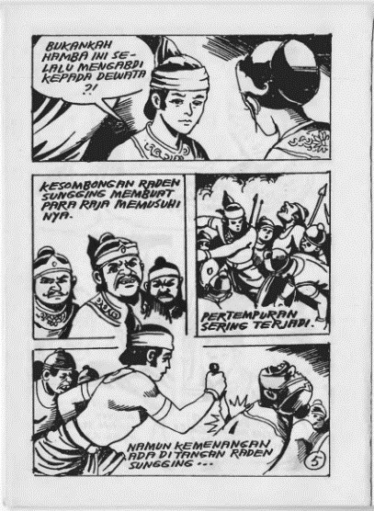
Gambar 1 Komik Sangkuriang Karya R.A. Kosasih, hlm. 5.
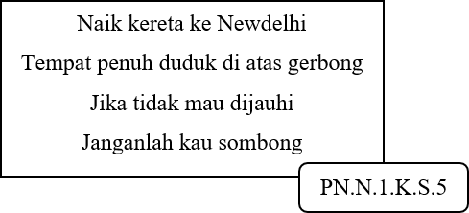
Pantun di atas merupakan hasil transformasi dari komik Sangkuriang karya
R.A. Kosasih hlm. 5 menjadi sebuah pantun nasihat. Kutipan komik Sangkuriang di atas menceritakan kesombongan Raden Sungging yang membuat para raja kurang menyukai dan memusuhinya. Akibat dari kesombongan Raden Sungging membuat peperangan tidak terhindarkan. Peneliti membawa kutipan tersebut sebagai dasar membuat pantun nasihat, kemudian di dalamnya memiliki maksud atau pesan untuk pembaca yaitu jangan sombong dengan hal apapun, karena akan berakibat buruk salah satunya dijauhi oleh orang sekitar. Jadi, jangan sombong dengan apa yang dimiliki, karena semua itu hanya titipan yang maha kuasa.
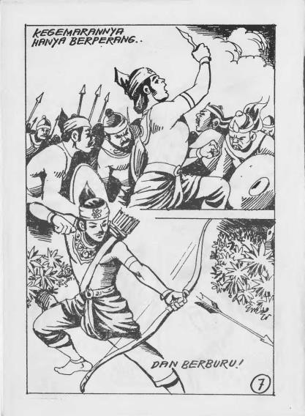

Gambar 2 Komik Sangkuriang Karya R.A. Kosasih, hlm. 7.

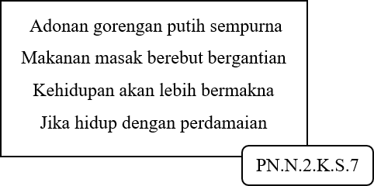

Pantun di atas merupakan hasil transformasi dari komik Sangkuriang karya
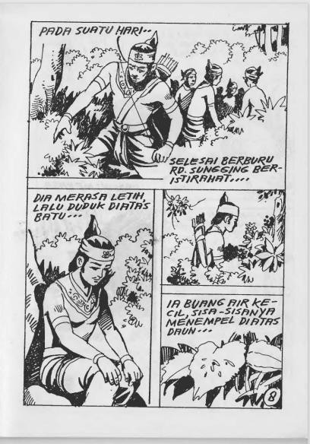
R.A. Kosasih hlm. 7 menjadi sebuah pantun nasihat. Kutipan dalam komik Sangkuriang di atas menceritakan bahwa Raden Sungging memiliki kegemaran yaitu berperang. Berperang sudah menjadi kebiasaan Raden Sungging dalam menyelesaikan sebuah permasalahan. Peneliti membawa kutipan tersebut sebagai dasar membuat pantun nasihat, kemudian di dalamnya memiliki maksud atau pesan untuk pembaca yaitu jangan selalu menyelesaikan masalah dengan keributan dan kekerasan, selesaikanlah dengan diskusi atau berpegang teguh pada kata perdamaian. Perdamaian lebih indah dibandingkan dengan sebuah keributan yang tidak ada manfaatnya.

Gambar 3 Komik Sangkuriang Karya R.A. Kosasih, hlm. 8.

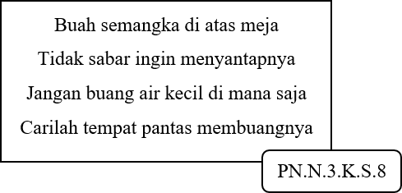

Pantun di atas merupakan hasil transformasi dari komik Sangkuriang karya
R.A. Kosasih hlm. 8 menjadi sebuah pantun nasihat. Kutipan komik Sangkuriang di atas menceritakan bahwa Raden Sungging memiliki kegemaran yaitu berburu, suatu ketika Raden Sungging beristirahat dan ingin buang air kecil. Raden Sungging membuangnya di atas sehelai daun. Peneliti membawa kutipan tersebut sebagai dasar membuat pantun nasihat, kemudian di dalamnya memiliki maksud atau pesan untuk pembaca yaitu jangan membuang sesuatu dimana saja terutama air seni, carilah tempat yang pantas untuk membuangnya agar tidak merugikan orang lain.
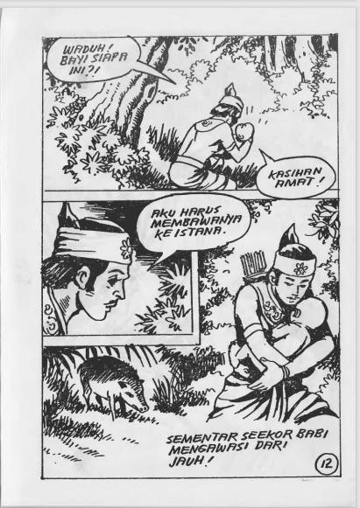

Gambar 4 Komik Sangkuriang Karya R.A. Kosasih, hlm. 12.

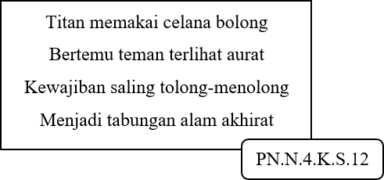

Pantun di atas merupakan hasil transformasi dari komik Sangkuriang karya
R.A. Kosasih hlm. 12 menjadi sebuah pantun nasihat. Kutipan komik Sangkuriang di atas menceritakan bahwa Raden Sungging sedang berburu kemudian tidak lama mendengar suara tangisan bayi yang sangat keras. Raden Sungging mencari keberadaan tangisan bayi tersebut, dan ternyata tangisan ini berasal dari semak- semak. Raden Sungging teriris hatinya dan langsung membawa bayi tersebut ke istana. Peneliti membawa kutipan ini sebagai dasar membuat pantun nasihat, kemudian di dalamnya memiliki maksud atau pesan untuk pembaca yaitu jika terdapat seseorang yang dikira perlu bantuan, bantulah karena dengan membantu orang lain akan menjadi sebuah tabungan kelak di alam akhirat.

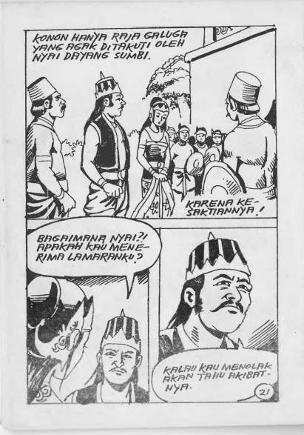

Gambar 5 Komik Sangkuriang Karya R.A. Kosasih, hlm. 21.

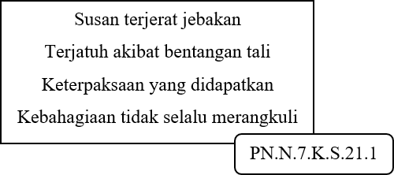

Pantun di atas merupakan hasil transformasi dari komik Sangkuriang karya
R.A. Kosasih hlm. 21 menjadi sebuah pantun nasihat. Kutipan komik Sangkuriang di atas menceritakan bahwa Raja Galuga memaksa Dayang Sumbi untuk menjadi pendampingnya, namun Dayang Sumbi tidak langsung menerima lamaran tersebut. Dayang Sumbi meminta waktu satu tahun untuk berpikir dan memutuskan. Raja Galuga pun terus memaksa sampai mengeluarkan sebuah ancaman "Kalau kau menolak akan tahu akibatnya". Peneliti membawa kutipan tersebut sebagai dasar membuat pantun nasihat, kemudian di dalamnya memiliki maksud atau pesan untuk pembaca yaitu jangan jadikan keterpaksaan menjadi sebuah keharusan dalam mendapatkan sesuatu, karena dengan keterpaksaan kebahagiaan pun tidak akan menjadi kenyataan.

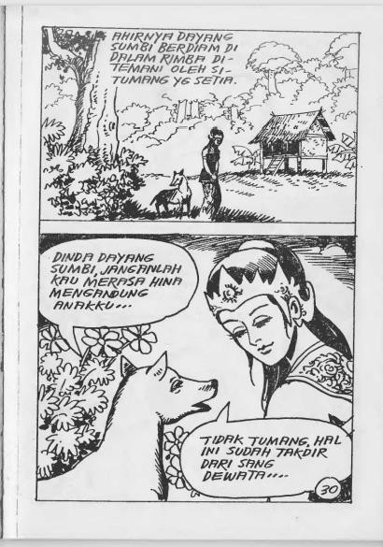
Gambar 6 Komik Sangkuriang Karya R.A. Kosasih, hlm. 30.

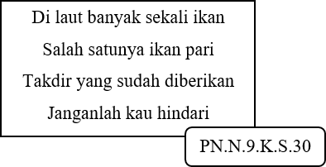

Pantun di atas merupakan hasil transformasi dari komik Sangkuriang karya
R.A. Kosasih hlm. 30 menjadi sebuah pantun nasihat. Kutipan komik Sangkuriang di atas menceritakan bahwa penyesalan Dayang Sumbi saat mengetahui permintaannya terkabul yaitu si Tumanglah yang akan menjadi pendamping hidup akibat perkataanya sendiri. Hal ini merupakan takdir yang diberikan maha kuasa yang tidak bisa dihindari. Peneliti membawa kutipan tersebut sebagai dasar membuat pantun nasihat, kemudian di dalamnya memiliki maksud atau pesan untuk pembaca yaitu takdir yang diberikan oleh Tuhan jangan dihindari dan disesali, karena hal tersebut mungkin jalan terbaik yang harus dijalani.

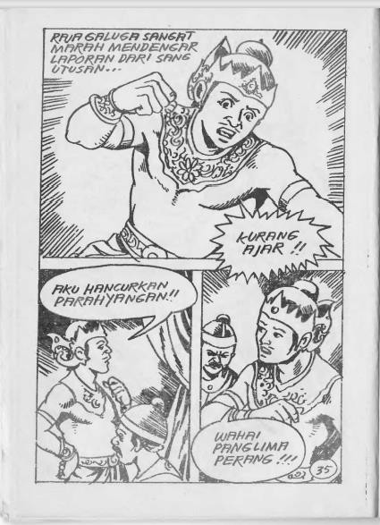

Gambar 7 Komik Sangkuriang Karya R.A. Kosasih, hlm. 35.

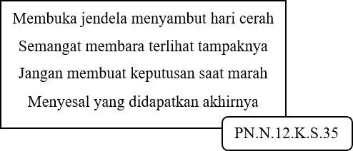

Pantun di atas merupakan hasil transformasi dari komik Sangkuriang karya
R.A. Kosasih hlm. 35 menjadi sebuah pantun nasihat. Kutipan komik Sangkuriang di atas menceritakan kemarahan Raja Galuga saat mendengar informasi dari Raden Sungging bahwa Dayang Sumbi telah kabur dari istana. Raja Galuga sangat marah dan langsung mengerahkan pengawalnya untuk menghancurkan kerajaan Raden Sungging. Peneliti membawa kutipan tersebut sebagai dasar membuat pantun nasihat, kemudian di dalamnya memiliki maksud atau pesan untuk pembaca yaitu jangan membuat keputusan saat keadaan marah, karena akan menimbulkan penyesalan jika kita telah bertutur. Berdiskusilah merupakan jalan pasti dalam menyelesaikan sebuah permasalahan.
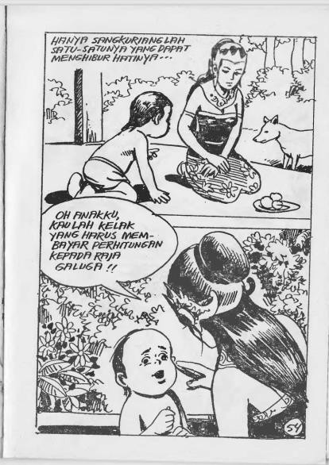

Gambar 8 Komik Sangkuriang Karya R.A. Kosasih, hlm. 54.

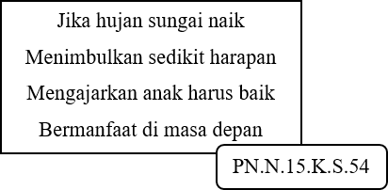

Pantun di atas merupakan hasil transformasi dari komik Sangkuriang karya
R.A. Kosasih hlm. 54 menjadi sebuah pantun nasihat. Kutipan komik Sangkuriang di atas menceritakan Dayang Sumbi sedang mengajarkan anaknya yaitu Sangkuriang untuk balas dendam kepada Raja Galuga yang telah membunuh ayahnya yaitu Raden Sungging. Peneliti membawa kutipan tersebut sebagai dasar membuat pantun nasihat, kemudian di dalamnya memiliki maksud atau pesan untuk pembaca yaitu mengajarkan atau mendidik anak harus baik dan memiliki ajaran positif, karena hal ini akan berakibat pada masa depan anak tersebut. Masa depan seorang anak bergantung bagaimana pembelajaran atau pengajaran orang tua di masa lalunya.
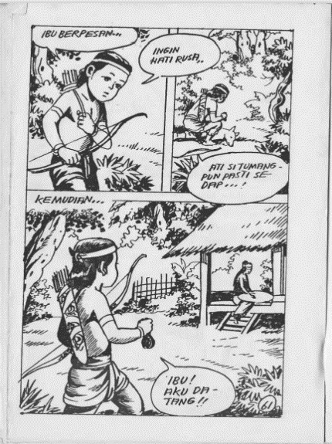

Gambar 9 Komik Sangkuriang Karya R.A. Kosasih, hlm. 61.

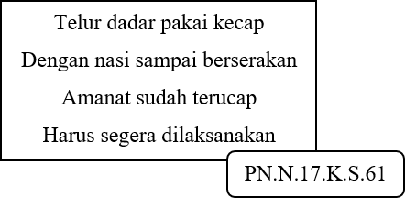

Pantun di atas merupakan hasil transformasi dari komik Sangkuriang karya
R.A. Kosasih hlm. 61 menjadi sebuah pantun nasihat. Kutipan komik Sangkuriang di atas menceritakan Sangkuriang sedang menjalani amanat dari ibunya yaitu Dayang Sumbi yang ingin makan hati rusa. Namun, Sangkuriang membawa hati si Tumang sebagai gantinya. Hal ini terlihat bahwa Sangkuriang tidak melaksanakan amanat dari ibunya dengan baik. Peneliti membawa kutipan tersebut sebagai dasar membuat pantun nasihat, kemudian di dalamnya memiliki maksud atau pesan untuk pembaca yaitu jika seseorang sudah mengamanatkan sesuatu haruslah segera dilakukan atau dilaksanakan, karena hal tersebut dapat dikatakan sebuah janji yang harus ditepati.
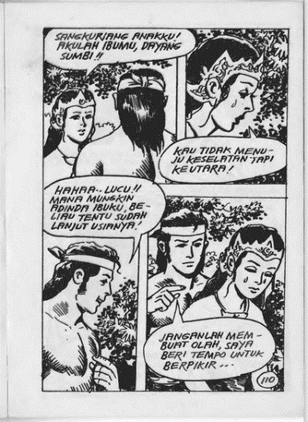

Gambar 10 Komik Sangkuriang Karya R.A. Kosasih, hlm. 110.

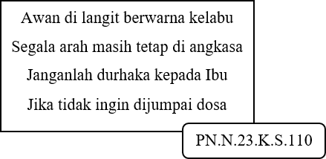

Pantun di atas merupakan hasil transformasi dari komik Sangkuriang karya
R.A. Kosasih hlm. 110 menjadi sebuah pantun nasihat. Kutipan komik Sangkuriang di atas menceritakan Sangkuriang yang terus memaksa Dayang Sumbi untuk menjadi pendamping hidupnya, meskipun Dayang Sumbi telah memberitahu bahwa ia adalah ibu dari Sangkuriang. Sangkuriang pun tetap tidak percaya dan memaksa Dayang Sumbi. Peneliti membawa kutipan tersebut sebagai dasar membuat pantun nasihat, kemudian di dalamnya memiliki maksud atau pesan untuk pembaca yaitu jangan melakukan sebuah tindakan buruk atau durhaka kepada ibu, apa yang telah diucapkan harus didengar dan dilakukan, jika tidak ingin dihampiri dosa.
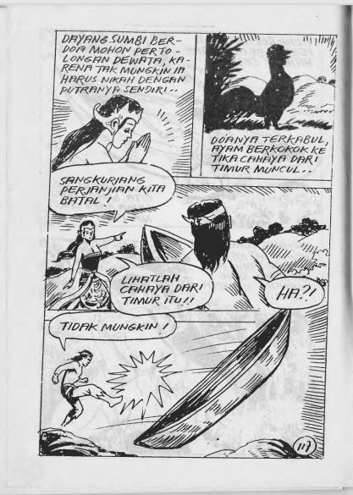

Gambar 11 Komik Sangkuriang Karya R.A. Kosasih, hlm. 117.

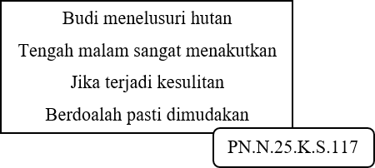

Pantun di atas merupakan hasil transformasi dari komik Sangkuriang karya
R.A. Kosasih hlm. 117 menjadi sebuah pantun nasihat. Kutipan komik Sangkuriang di atas menceritakan Dayang Sumbi meminta pertolongan dengan memanjatkan doa kepada Dewata, karena terkejut melihat pekerjaan Sangkuriang yang sangat cepat, dan juga sangat tidak mungkin menikah dengan anak sendiri. Doa Dayang Sumbi pun terkabul, ayam berkokok ketika cahaya muncul dari Timur. Peneliti membawa kutipan tersebut sebagai dasar membuat pantun nasihat, kemudian di dalamnya memiliki maksud atau pesan untuk pembaca yaitu jika sedang mengalami masalah atau kesulitan, memohon pertolonganlah kepada Tuhan dengan doa sebagai jalan.

KESIMPULAN DAN SARAN
  - Kesimpulan
Berdasarkan hasil transformasi, peneliti telah membuat beberapa pantun nasihat yang terinspirasi dari kisah Sangkuriang dalam sebuah komik karya R.A. Kosasih. Pantun nasihat ini dapat dijadikan bahan literasi atau pembelajaran bagi penikmat terutama pada kalangan peserta didik. Hasil transformasi yaitu pantun nasihat tetap mempertahankan tema yang sebenarnya, hal ini bertujuan agar pantun nasihat yang diciptakan memiliki keterkaitan yang erat dan keaslian dengan karya sebelumnya yaitu komik Sangkuriang karya R.A. Kosasih. Hadirnya penelitian ini akan menjadi pembaharuan kesusastraan terutama dalam transformasi serta bahan literasi.

Saran
Berdasarkan hasil transformasi yang diciptakan berupa pantun nasihat, peneliti dapat memberikan beberapa saran pemanfaatan dan pengembangan lebih lanjut sebagai berikut.
    - Penelitian ini dapat dijadikan referensi penelitian serupa terkait transformasi, sehingga dapat memiliki kebermaknaan dan manfaat yang luas.
    - Hasil transformasi dapat dikembangkan dengan media pendamping agar lebih variatif.
    - Perlu adanya penelitian lanjutan untuk benar-benar mengukur efektivitas penggunaan hasil penelitian yang menghasilkan banyak fakta uji lapangan, dan menjadi rekomendasi serta referensi bagi peneliti yang hendak melakukan penelitian serupa. Sehingga, penelitian ini dapat memiliki kebermaknaan dan manfaat yang luas.

DAFTAR PUSTAKA
Abdullah, T., Abdurrachman, S., & Gunawan, R. (2013). Malam Bencana 1965 dalam Belitan Krisis Nasional. Jakarta: Yayasan Pustaka Obor Indonesia.
Ajidarma, Seno Gumira. (2016). Jokowi, Sangkuni, Machiavelli. Bandung: PT Mizan Pustaka.
Anwar, C. (2016). Korelasi Kemampuan Memahami Ciri Pantun dan Kemampuan Menentukan Jenis Pantun dengan Kemampuan Menulis Pantun Siswa Kelas VIII SMP Negeri I Pagaralam. Jurnal Pembelajaran Bahasa dan Sastra Indonesia, 6(1).
Apriansah, D., Muktadir, A., & Lusa, H. (2018). Studi Identifikasi Jenis-jenis Pantun dalam Masyarakat Kaur Provinsi Bengkulu. Jurnal Pgsd, 11(1), 43–50. Https://Doi.Org/10.33369/Pgsd.11.1.43-50.
Desfitria, R., & Nugraheni, A. S. (2021). Pengembangan Materi Ajar Pantun pada Buku Tematik Kelas V Tema 4. Jurnal Pendidikan Bahasa dan Sastra Indonesia, 2(1), 13–23.
Dhipra, E. (2016). Jangan Ngaku Keren Kalau Nggak Nulis. Yogyakarta: Diandra Kreatif.
Febriyandi, Febby, dkk. (2009). Bibliografi Beranotasi: Hasil Penelitian Balai Pelestarian Sejarah dan Nilai Tradisional Tanjungpinang. Tanjungpinang: Direktorat Jenderal Kebudayaan.
Fitrah, & Luthfiyah. (2017). Metodologi Penelitian. Sukabumi: CV Jejak.
Lubis, S. K., Supriadi, & Rahmaini, R. (2020). Mengenal Lebih Dekat Puisi Rakyat. Guepedia.
Manab, A. (2015). Penelitian Pendidikan Pendekatan Kualiatif. Yogyakarta: Kalimedia.
Moleong. (2019). Metodologi Penelitian Kualitatif. Bandung: PT Remaja
Rosdakarya.
Setyadiharja, R. (2018). Pantun. Yogyakarta: Textium.
Surastina. (2018). Pengantar Teori Sastra. Yogyakarta: Elmatera.
Suryani, Yeni. (2021). Transformasi Karya Sastra. Hasil Wawancara Pribadi: 4 Maret 2021. Universitas Suryakancana.
Wiradharma, G., Fatonah, K., & Mahmudah, D. (2020). Dekonstruksi Cerita Rakyat Indonesia dalam Iklan Televisi. Jurnal Studi Komunikasi dan Media, 24(2), 137. Https://Doi.Org/10.31445/Jskm.2020.3296.

